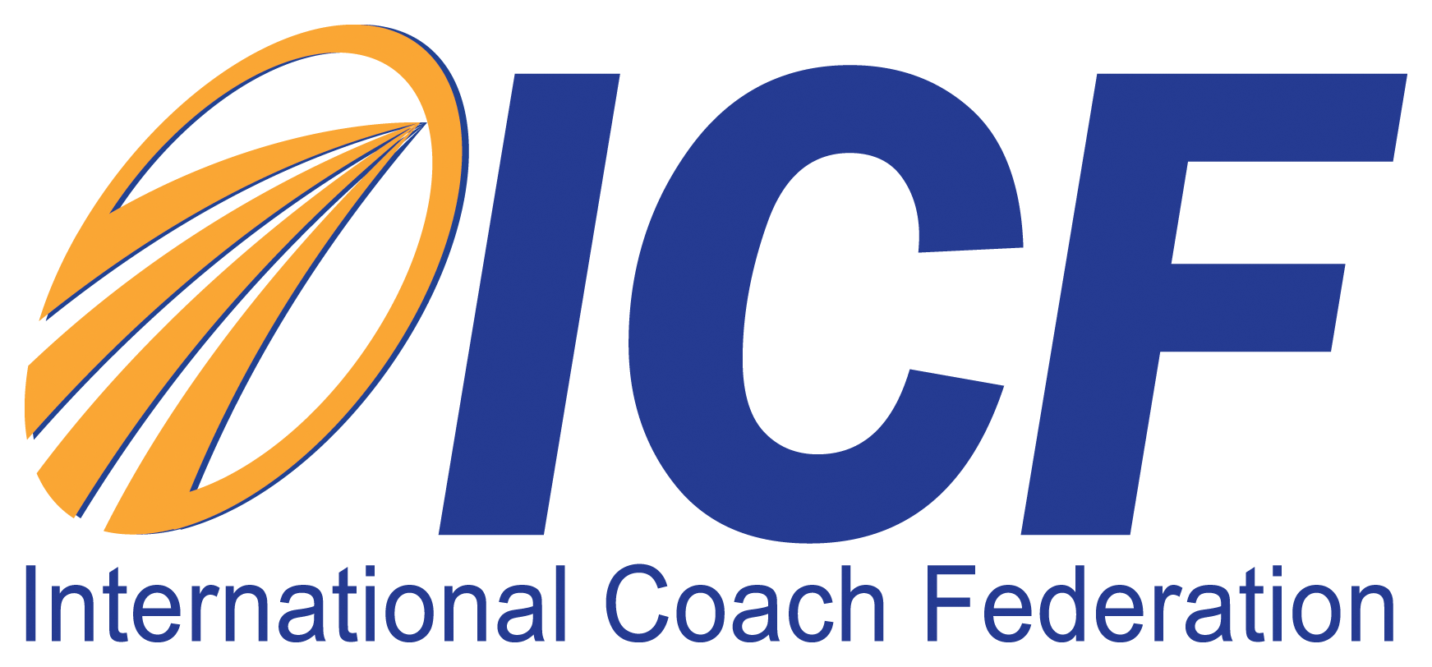

Для незамедлительного распространения

В случае возникновения вопросов, связанных с ICF ON TOUR обращайтесь к
Алла Казаева, Менеджер Регионального Сервисного Центра ICF в Европе, на ближнем Востоке и Африке
+7 916 882 19 34
Alla.kazajeva@coachfederation.org

.
Отделения Международной Федерации Кочинга (ICF) проводят «Турне ICF: Коучинг Без Границ» (ICF on Tour: Coaching Beyond Boundaries)
Коучи Европы, Ближнего Востокеа и Африки организовывают мероприятия, направленные на повышение осведомленности о коучинге и его преимуществах.
Брюссель, Бельгия —31 Отделение Международной Федерации Коучинга (ICF) в Европе, на Ближнем Востоке и в Африке в период с 21 сентября по 26 ноября 2015 года организовывают «Турне ICF: Коучинг Без Границ» . В течении двух месяцев проводятся мероприятия, призванные повысить осведомленность о профессиональном коучинге и его способности внести вклад в процветание общества. «ICF on Tour» является частью празднования 20-летия ICF, которое отмечается в 2015 году.
“В нашем неспокойном мире, который сталкивается с социальными, политическими и финансовыми кризисами, коучи ICF вносят свой активный вклад в развитие общества заботы, любви и уважения ”, - говорит Изабель Маес, старший менеджер Регионального Сервисного Центра ICF в регионе Европа, Ближний Восток и Африка (EMEA). «Турне ICF»-это результат объединения усилий более чем 7000 коучей ICF в стремлении повысить осведомленность о профессиональном коучинге, невзирая на национальные, культурные и языковые барьеры.”
«Туне ICF» состоит из множество виртуальных и очных мероприятий по четырем ключевым темам:
- создание коучинговой культуры в организации
- коучинг руководителей и предпринимателей
- научное обоснование эффективности коучинга
- сила коучинга и его влияние
«Турне ICF» стартует 21 сентября 2015 года в Брюсселе, Бельгия. Проект открывается с участием ключевых спикеров Кэтлин Уокер (Caitlin Walker), основателя и директора “Training Attention”, разработчика “Systemic Modeling” и автора From Contempt to Curiosity, и Жан-Франсуа Нобеля (Jean-François Noubel), основателя Исследовательского Института Коллективного Разума.
Расписание мероприятий, которые пройдут в рамках «Турне ICF», опубликовано на Coachfederation.org/icfontour
или на ICF on Tour Autumn 2015 Facebook group

Международная Федерация коучинга, ICF, ведущая глобальная организация, объединяющая более чем 21 000 коучей и 16 000 сертифицированных в ICF коучей в более чем 120 странах мира. ICF посвещает свою деятельность развитию профессии коуча через установление высоких этических стандартов, предоставление независимой аккредитации и создание всемирного сообщества сертифицированных коучей. Коучинг является самостоятельным направлением, отдельным от терапии, консультирования, тренинга и менторинга. ICF определяет коучинг как процесс, построенный на принципах партнерства, который стимулирует мышление и творчество клиентов, вдохновляет их на максимальное раскрытие своего личного и профессионального потенциала. Для получения полной информации, пожалуйста посетите сайт ICF Global www.coachfederation.org.

# # #

